附件4

东莞市商务局专项资金申报管理系统

用户操作手册

目 录
1 企业登录/注册 3
2 主页 3
2.1 申报项目展示 3
2.2 通知公告 4
2.3 帮助文档 4
3 项目备案 4
4 项目申报 5
5 受理科室联系方式 6
6 中小微出口信用保险管理（保险公司专用） 6
7 参展组团情况 7

企业登录/注册
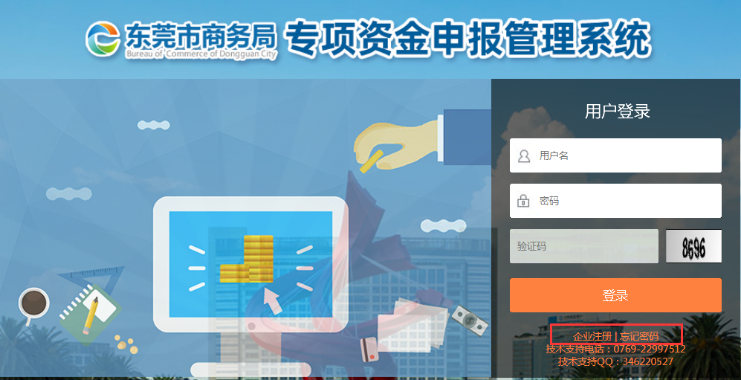
1、登录用户名默认为企业的统一社会信用代码。
2、密码忘记的可通过“忘记密码”功能重置密码。
3、如不确定企业是否有注册过，可通过“企业注册”填入企业名称或统一社会信用代码，系统会提示是否已经存在。

主页

申报项目展示
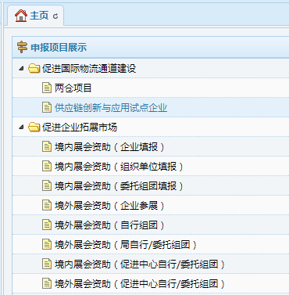
企业登录进来后，在主页即可清晰可见目前系统可提供申报的专项资金项目。

通知公告
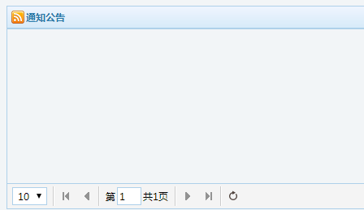
商务局发布的通知公告可在主页的通知公告栏查看。

帮助文档
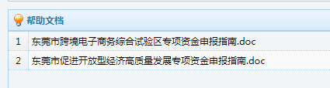
企业可下载最新的申报指南和系统操作手册等文档资料。

项目备案
项目备案是指项目申报前需备案通过，备案需经审核。
项目是否需要备案，可参考申报指南的要求，或如果申报项目时需要备案编号的填写来判断。
备案操作步骤如下：
- 进入项目备案页面，可以看到所有备案的数据，及备案状态是否通过等。
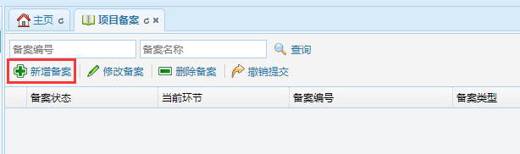
- 点击“新增备案”，选择备案的项目，填写完整后提交并打印备案表。
- 等待备案申请的审核。
4）备案提交后，在未审核通过之前可自行撤销提交进行修改，修改后重新提交。

项目申报
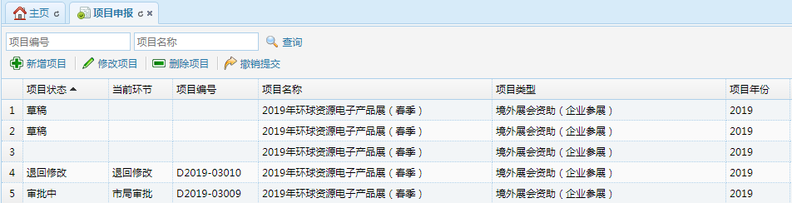
项目申报操作步骤如下：
- 进入项目申报页面，可以看到所有申报的数据，及项目状态等。
- 点击“新增项目”，选择所需申报的项目类型，进入项目填报页面，完成信息填报后提交。
- 提交成功后，点击“打印”生成系统提供的申请表pdf。
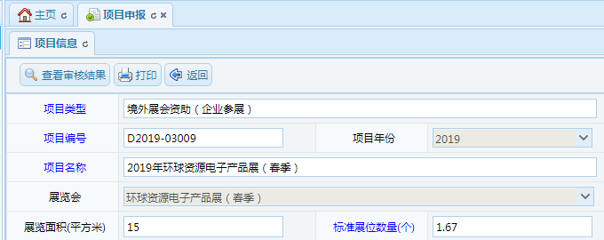
- 点击“查看审核结果”可查看项目审核的进度情况。
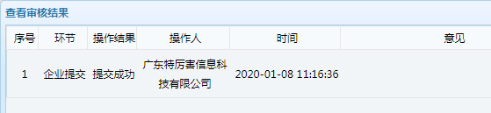
- 项目提交后，在未审核通过之前可自行撤销提交进行修改，修改后重新提交。
- 如申报项目要求上传附件材料，需按要求上传。
- 项目提交成功后，企业需要打印所有系统上提供的表格，连同申报指南规定的其他相关纸质资料，提交至市商务局，具体要求可查阅申报指南。
- 至于申报哪个项目，可以查阅对应申报指南，项目的划分是根据申报指南进行分类的。

受理科室联系方式
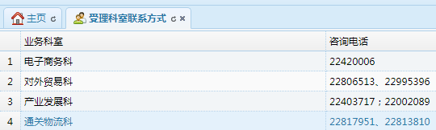
把申报指南里的受理科室及联系方式，通过系统展示出来，方便企业联系。

中小微出口信用保险管理（保险公司专用）
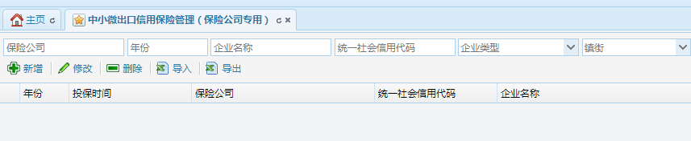
此功能属于保险公司专用。
保险公司把所签约的中小微企业信息登记进系统进行维护管理，方便受理科室管控。

参展组团情况
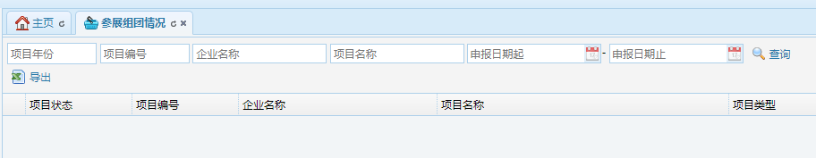
此功能属于特殊企业专用，一般是组团参加展览会的协会企业使用。
组团方可查看跟团企业申报参展项目的情况，并可汇总导出，方便项目申报工作。

